Braas Turmalin Kristallgrau Knick-Ortgangziegel rechts
BMI Deutschland BRAAS

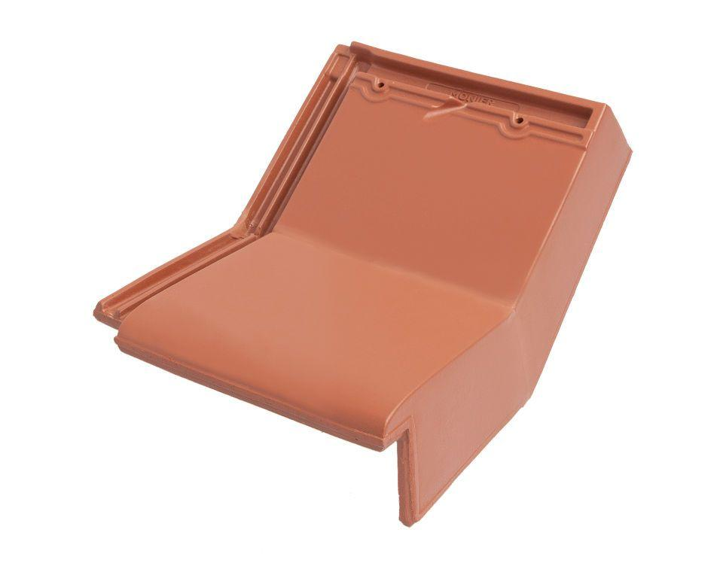Eigenschaften
GTIN:
4019503133517
HAN:
09214353
Art Formziegel
Knick-Ortgangziegel
Farbton
dunkelgrau
Format
Ganzer Ziegel
Oberfläche
glasiert
Breite (mm)
280,00
Länge (mm)
475,00
Ausrichtung
rechts
Farbtonbezeichnung Hersteller
Kristallgrau

